PERANCANGAN JARINGAN KOMPUTER BERBASI LAN DI RUANG LAB SMA MUHAMMADIYAH 1 MUARA PADANG

LAN COMPUTER NETWORK DESIGN IN MUHAMMADIYAH 1 MUARA PADANG LAB ROOM

Dedi Haryanto1), Zulhipni Reno Saputra Elsi*2), Toni Ismail,3)

1,2,3) Program Studi Teknologi Informasi, Fakultas Teknik, UNiversitas Muhammadiyah Palembang jalan Jenderal Ahmad Yani 13 Ulu Seberang Ulu II, Kec. Plaju, Kota Palembang, Sumatera Selatan 30116

Email: dedi_haryanto@um-palembang.ac.id1, zulhipni_renosaputra@um-palembang.ac.id2

Abstrak - Dalam perkembangan teknologi yang pesat di zaman era digital saat ini keperluan untuk mengakses suatu informasi ataupun bertukar informasi sangat penting hal itupun saat ini biasa disebut sebagai aktifitas internet. Tentunya dengan dapat mengakses internet akan dapat banyak keuntungan bahkan milyaran keuntungan. Ruang LAB komputer di SMA Muhammadiyah 1 Muara Padang belum mendukung adanya akses internet. Untuk itu penulis melakukan perancangan pembangunan jaringan di LAB Komputer SMA Muhammadiyah 1 Muara Padang agar dapat mengakses internet. Jenis jaringan yang sesuai untuk ruang LAB adalah jaringan LAN (Local Area Network).

**Kata kunci**: jaringan, internet, LAN

Abstract - In the development of technology that is developing in the current digital era it is necessary to access information or exchange information which is very important nowadays commonly referred to as internet activities. Of course, being able to access the internet will be able to profit a lot or even billions of profits. The computer LAB room at SMA Muhammadiyah 1 Muara Padang does not yet support the existence of internet access. For this reason, the authors make the design of network development in Muhammadiyah 1 Muara Padang High School Computer Labs so that the internet can be accessed. The type of network suitable for LAB space is a LAN (Local Area Network).

**Keywords**: network, internet, LAN

©Jurnal Digital Teknolgi Informasi Universitas Muhammadiyah Palembang

p-ISSN 2686-4185

e-ISSN 2714–9706

1. Pendahuluan

SMA Muhammadiyah 1 Muara Padang adalah sekolah swasta yang saat ini semakin berkembang pesat. Ini terbukti dengan adanya pembangunan gedung baru yang saat ini difungsikan sebagai lab komputer. Tentu saja dengan adanya lab ini dapat semakin membantu meningkatkatkan kemampuan siswa dalam bidang IT.

Teknologi informasi memudahkan manusia untuk berbagi informasi ataupun mencari informasi. Hal tersebut dapat dilihat dari semakin berkembangnya teknologi internet dan jaringan. Sekarang ini internet merupakan suatu kebutuhan dalam berbagi informasi ataupun mencari informasi. Jaringan komputer adalah sebuah sistem yang terdiri dari beberapa komputer yang didesain untuk dapat berbagi data, informasi, dan sumber daya. Tujuan dari jaringan komputer adalah setiap bagian dari jaringan komputer dapat meminta dan memberikan layanan informasi dan data. Pihak yang meminta atau menerima layanan disebut dengan klien dan yang memberikan atau mengirim layanan disebut dengan server.

Namun saat ini di lab komputer SMA Muhammadiyah 1 Muara Padang belum tersedia suatu jaringan komputer yang mendukung. Dengan adanya suatu jaringan yang bisa terhubung ke internet serta bisa terhubung antara komputer 1 dengan komputer lainnya itu akan memudahkan dalam mencari suatu informasi dan mempermudah untuk keperluan lainnya.

Berdasarkan uraian diatas penulis terdorong untuk merancang suatu jaringan di lab komputer SMA Muhammadiyah 1 Muara Padang, yaitu jaringan LAN (Local Area Network). LAN adalah suatu jaringan komputer yang cakupan jaringan nya di suatu areatertentu. Menurut Bonnie Suherman, pengertian LAN adalah sebuah jaringan yang terbatas pada ruangan tunggal dalam satu gedung atau menghubungkan beberapa gedung dalam satu area geografis tertutup.

1. Metode Penelitian

Dalam penelitian ini metode yang dilakukan yaitu metode waterfall, tahapan model waterfall terdiri dari analisis, perancangan, pengkodean, pengujian, dan pemeliharaan [1]. Dengan menggunakan metode penelitian ini diharapkan mampu menciptakan hasil yang sesuai dengan kebutuhan. Adapun metode perancangan serta pengumpulan data adalah sebagai berikut :

* 1. Pengumpulan data, melalui observasi, wawancara dan Studi pustaka. [2] [3] [4].
  2. Analisa, meliputi analisa terhadap jaringan wireless, penggunaan internet dan meliputi adanya jaringan yang baik, jaringan LAN.
  3. Perancangan, meliputi rancangan jaringan beserta topologinya, perencanaan pembangunan jaringan dalam bentuk LAN.

1. Perancangan dan Pengujian
2. **Alat dan Bahan**

Untuk merancang jaringan komputer LAN alat dan bahan yang diperlukan adalah sebagai berikut:

1. Laptop atau komputer.
2. Software Cisco Packet Traser 5.0.
3. Object yang akan menjadi sasaran penelitian perancangan.
4. **Perancangan**

Penelitian ini terdiri dari 3 tahap. Tahap pertama adalah instalasi server, tahap kedua adalah konfigurasi router dan tahap ketiga konfigurasi client.

**Instalasi Server**

Server Server adalah sebuah komputer yang berfungsi untuk mengendalikan jaringan. Dari komputer server ini kita dapat mengendalikan, mengirim data dan menerima data dari komputer-komputer workstasion [5]. Konfigurasi meliputi pengaturan IP address server, pengaturan DNS server dan juga pengaturan server beserta service yang dibutuhkan utuk membuat jaringan.

**Instalasi Router**

Router yang digunakan pada penelitian ini menggunakan router mikrotik, mikrotik merupakan perangkat lunak yang digunakan untuk membangun router pada jaringan komputer, sehinggga bisa menghubungkan dua atau lebih jaringan yang mempunyai protokol yang sama [6].

Adapun tahapan konfigurasi router yaitu:

1. Mengganti Identitas User
2. Mengganti Password
3. Mengganti Nama Ethernet
4. Ip Address
5. Ip Gateway dan DNS
6. Ip Firewall

**Instalasi Client**

Client-client ini saling terhubung dengan bantuan hub atau switch yang kemudian dihubungkan lagi dengan komputer server. Sehingga antara client dengan client ataupun antara client dengan server dapat saling bertukar data secara langsung. Setelah komputer server dan client saling terhubung maka terbentuklah sebuah link (jaringan). Link inilah yang menjadi media pertukaran data antar komputer [5].

Tahapan konfiurasi client:

1. Kupas kedua ujung kulit kabel UTP kurang lebih 5 cm dengan gunting atau mata pisau tang crimping.
2. Urutkan kabel UTP dengan konfigurasi yang sama antara ujung satu dengan ujung yang lainnya (Jika ujung yang satu menggunakan konfigurasi T568 A maka ujung yang lain pun T568 A, begitu juga sebaliknya)
3. Ratakan kedua ujung kabel UTP dengan tang crimping
4. Masukkan kabel UTP ke konektor RJ-45 dengan hati-hati agar tidak tertukar dan tidak kendor. Setelah itu jepit dengan tang crimping sampai berbunyi klik.
5. Tes kabel UTP yang telah terpasang konektor tadi dengan kabel tester.
6. Sambungkan kabel UTP yang sudah dipasang konektor tadi ke perangkat yang akan disambungkan (komputer, switch. Hub, dll.)
7. Setelah kabel UTP terpasang dengan baik, untuk operating system windows, klik control panel-network and internet connection.

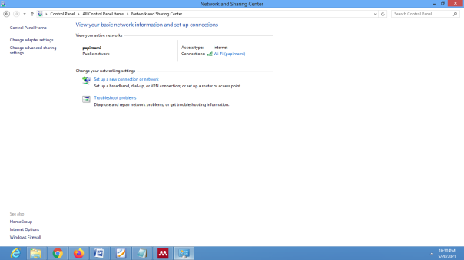

1. Control Panel – Network and sharing center
2. Setelah itu klik network connection Akan muncul Jika tanda silang merahnya sudah hilang seperti gambar diatas, berarti komputer telah terkoneksi dengan jaringan.

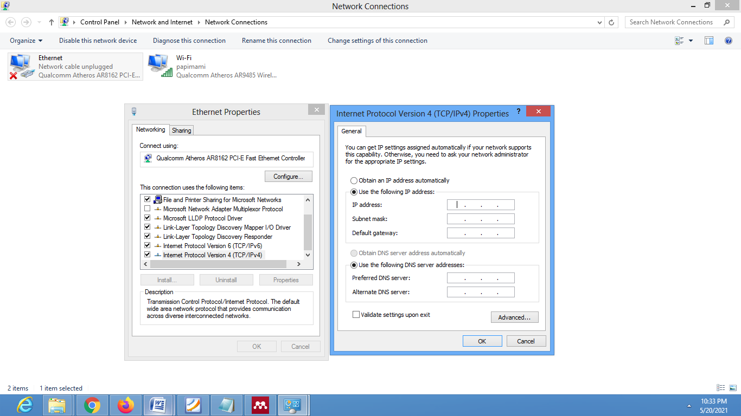

1. Ethernet Network
2. Lalu lakukan konfigurasi IP anddres, subnet mask, defaut getway, serta IP DNS.



1. Konfigurasi IP address

Sebelum membuat instalasi dan mendesain jaringan, untuk mempermudah dalam mendesain jaringan maka perlu diketahui terlebih dahulu desain atau denah ruang lab yang akan dibangun suatu jaringan.Ini bertujuan agar mempermudah merancang jaringan nantinya.

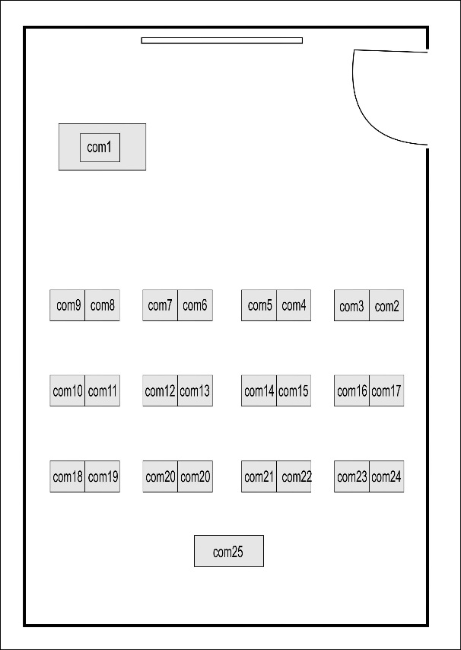

1. Denah ruang lab komputer SMA Muhammadiyah 1 Muara Padang

Berdasarkan gambar denah pada gambar 1 Diketahui bahwa jumlah komputer berjumlah 26. Setelah mengetahui jumlah komputer maka penulis membuat rancangan jaringan komputer sebagai berikut:

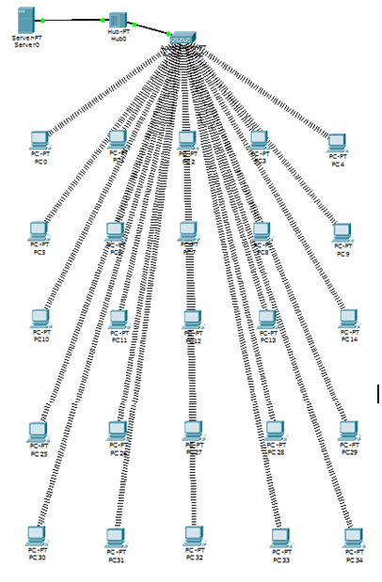

1. Topologi jaringan

1. **Pengujian Koneksi**

Walaupun client sudah terhubung secara sempurna dengan server, tidak ada gunanya apabila server itu sendiri tidak dapat menerima paket data dari jaringan internet. Sehingga perlu dilakukan pengujian terhadap server. Untuk pengujiannya cukup mudah dengan menggunakan perintah Ping, ping bisa dari server ke pc, pc ke server ataupun dari pc ke pc.

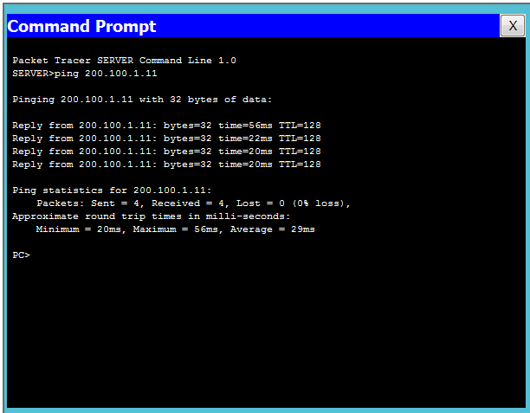

1. Ping dari server ke pc,

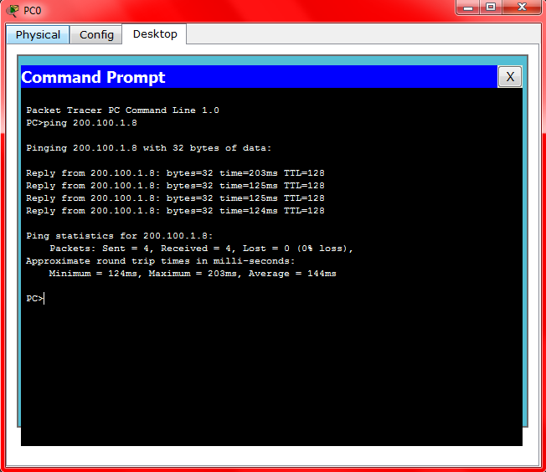

1. Ping dari pc ke pc
2. Simpulan

Dari pembahasan yang sudah disampaikan maka kesimpulan yang diperoleh sebagai berikut:

1. Terciptanya satu unit komputer sebagai server.
2. Dengan menggunakan router mikrotik dapat melakukan manajemen bandwith.
3. Dengan terhubung jaringa dengan topologi ini dapat melakukan pertukaran data antar klient maupun klient dengan server

Daftar Pustaka

[1] Z. R. S. Elsi, G. Rohana, and V. Nuranjani, “New Student Admissions Information System With Client Server Based Sms Gateway,” *JITK (JURNAL ILMU Pengetah. DAN Teknol. KOMPUTER)*, vol. 6, no. 2, pp. 159–166, 2021, doi: 10.33480/jitk.v6i2.1377.

[2] Z. R. S. Elsi, “Perancangan FTP Server Dalam Pengumpulan Administrasi Kelas Pada SD Negeri 133 Palembang,” *J. Manaj. dan Komput. SIGMATA*, vol. 6, no. 2, pp. 37–42, 2018, doi: 10.13140/RG.2.2.35863.42401.

[3] D. Haryanto and Apriansyah, “Kesiapan Industri Kelapa Sawit Dalam Implementasi Enterprise Resource Planning,” *J. Teknol. Inf. Mura*, vol. 12, no. 1, pp. 29–43, 2020, [Online]. Available: http://jurnal.univbinainsan.ac.id/index.php/jti/article/view/798.

[4] Z. R. S. Elsi, “Perancangan Aplikasi Pengolahan Data Obat Berbasis Mysql Dengan Client Server,” *J. Digit. Teknol. Inf.*, vol. 2, no. 1, p. 43, Mar. 2019, doi: 10.32502/digital.v2i1.2486.

[5] “Local Area Network (LAN) : Pengertian, Instalasi & Kelebihan.” https://www.gurupendidikan.co.id/local-area-network-lan/ (accessed May 20, 2021).

[6] “Cara Instalasi Mikrotik - Tutorial Komputer.” https://www.teorikomputer.com/2012/11/instalasi-mikrotik.html (accessed May 20, 2020).